令和３年度 PTA合同研修会

10月1日（金）PTA合同研修会が行われました。昨年度は新型コロナウィルス感染症拡大の影響で中止されましたが、今年度は何とか実施することができました。
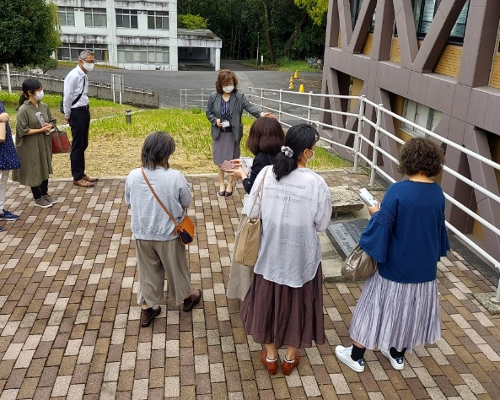
始めに愛知教育大学で大学の説明をお聞きして、施設の見学を行いました。夏休み期間ではありましたが、学生さんの話を聞くことができ、広々とした敷地で伸び伸びと学生生活を送っている様子がわかりました。
次に岡崎に移動し、おぎ乃で昼食をいただきました。その後、八丁味噌のかく久を見学し、最後に岡崎城に行きました。
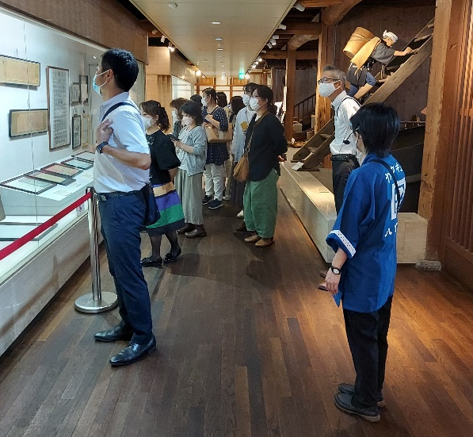
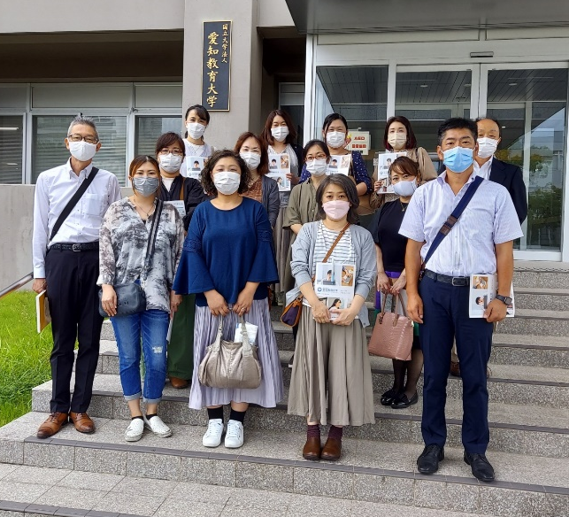
参加人数は14名で例年よりも少なかったですが、感染症対策を意識しながらも互いに交流を深めることができました。
